CHỦ ĐỀ MÁY TÍNH VÀ XÃ HỘI TRI THỨC
BÀI 7: THỰC HÀNH SỬ DỤNG THIẾT BỊ SỐ THÔNG DỤNG
Môn học: Tin học lớp 10. Thời gian thực hiện: 2 tiết
I. MỤC TIÊU
1. Về kiến thức
- Biết được thiết bị số cá nhân thông dụng có những gì
- Biết được một số tính năng tiêu biểu của thiết bị số cá nhân thông dụng
- Biết khai thác sử dụng một số ứng dụng và dữ liệu trên các thiết bị di động như máy tính bảng (Tablet) , điện thoại thông minh ( smartphone).
2. Về năng lực
2.1 Năng lực chung
- Tự chủ và tự học
- Giải quyết vấn đề và sáng tạo
2.2 Năng lực tin học
- NLa: Sử dụng và quản lí các phương tiện công nghệ thông tin và truyền thông.
- NLc: Giải quyết vấn đề với sự hỗ trợ của công nghệ thông tin và truyền thông;
3. Về phẩm chất
- Ham học hỏi, tìm hiểu về thiết bị công nghệ
- Rèn luyện tính tỉ mỉ, kiên nhẫn
II. THIẾT BỊ DẠY HỌC VÀ HỌC LIỆU
1. Đối với GV:
- GV nên chuẩn bị một điện thoại hoặc máy tính bảng sử dụng HDH Android và một điện thoại hoặc máy tính bảng iOS ( hoặc nếu có thể chuẩn bị máy chạy HĐH windows phone ) vì một số thao tác giữa các Hệ điều hành là khác nhau.
- GV chuẩn bị sẵn kiểm tra trước sự kết nối giữa điện thoại và tivi để có thể chia sẻ từ điện thoại lên màn hình tivi để cả lớp cùng quan sát.
- SGK, SGV, KHDB. Mạng máy tính
2. Đối với HS:
- Chuẩn bị điện thoại di động riêng ( hoặc máy tính bảng) của mình hoặc mượn, hoặc tìm bạn dùng chung để có thể sử dụng cùng nhau.
- Vở, SGK, đồ dùng học tập.

III. TIẾN TRÌNH DẠY HỌC
A. HOẠT ĐỘNG MỞ ĐẦU (10p)
a. Mục tiêu:
- Giới thiệu một thiết bị thông minh để học sinh nhận biết
- Học sinh biết và phân biệt được một số loại thiết bị thông minh trong đời sống hàng ngày.
- Hình thành tên gọi thiết bị số cá nhân và trợ thủ số cá nhân
b. Nội dung:
- Học sinh quan sát sau đó nhận xét về các thiết bị thông minh vừa được xem trên tivi và các thiết bị thông minh mình và các bạn mang đi.
c. Sản phẩm:
- Phân biệt được Smart phone, Smart watch và Tablet
- Xác định các hãng SX như Sam Sung, Apple, Oppo; Mirosoft…; hệ điều hành iOS, Android, Windows phone; chức năng tương ứng của các thiết bị.
d. Tổ chức hoạt động
Bước 1. Giao nhiệm vụ học tập
- GV chiếu các loại thiết bị thông minh lên để học sinh quan sát sau đó yêu cầu học sinh bỏ thiết bị thông minh của mình ra để quan sát và tìm hiểu các thông tin của thiết bị : Loại thiết bị, Hãng SX, HĐH, chức năng.
Bước 2. Thực hiện nhiệm vụ
- HS quan sát và đưa ra thông tin cần thiết liên quan tới thiết bị
Bước 3. Báo cáo, thảo luận
- HS thảo luận và đưa ra được nhận xét: về các các hãng SX như Sam Sung, Apple, Oppo; Mirosoft…;hệ điều hành iOS, Android, Windows phone; chức năng tương ứng của các thiết bị.Smart phone, Smart watch và Tablet
Bước 4. Kết luận, nhận định
- GV nhận xét và tổng hợp lại về các loại thiết bị thông minh phổ biến trong đời sống. Nhận định đó là các thiết bị rất phổ biến và gắn liền với đời sống hàng ngày trong đời sống hiện nay của chúng ta.
- GV đưa ra tên gọi cho các thiết bị đó là thiết bị số hỗ trợ các nhân và thiết bị trợ thủ số cá nhân.

* Chú ý : “ Trong bài thực hành HS có thể có nhiều loại máy ĐTTM khác nhau nên mỗi thao tác thực hiện CV nào đó sẽ thao tác trên các loại máy tương tự hoạt động máy của học sinh- cụ thể 2 HĐH Android và iOS”

B. HOẠT ĐỘNG HÌNH THÀNH KIẾN THỨC
Hoạt động 1. Tìm hiểu thiết bị trợ thủ cá nhân (15p )
a. Mục tiêu
- Học sinh biết được trợ thủ số cá nhân-PDA là gì, biết các chức năng phổ biến hiện nay trên PDA
- Học sinh liệt kê được một số thiết bị là trợ thủ số đi kèm với các ứng dụng tiêu biểu của thiết bị.
- Học sinh biết được phần lớn các PDA dạng Smartphone và Tablet phổ biến hiện nay đều chạy trên 2 hệ điều hành phổ biến là iOS và Android.
b. Nội dung
- Học sinh tìm hiểu về PDA, tìm hiểu các thiết bị PDA hay sử dụng hàng ngày, các chức năng phố biến trên PDA hiện nay.
c. Sản phẩm:
- Học sinh biết được PDA là gì, kể tên một số thiết bị PDA và các ứng dụng đi kèm có trên các thiết bị đó.
d. Tổ chức hoạt động
HOẠT ĐỘNG CỦA GV – HS | DỰ KIẾN SẢN PHẨM
Bước 1. Giao nhiệm vụ học tập  GV: Nêu câu hỏi  - Câu hỏi 1: Em hãy tìm hiểu và cho biết trợ thủ số cá nhân là gì?  - Câu hỏi 2: Em hãy kể tên một số chức năng cơ bản của trợ thủ số cá nhân  - Câu hỏi 3: Em hãy cho biết các PDA phổ biến hiện nay là các thiết bị nào và được sử dụng phổ biến trên nền tảng HĐH nào?  Bước 2. Thực hiện nhiệm vụ:  - HS đọc SGK hoặc nghiên cứu trên mạng về nội dung các câu hỏi.  Bước 3. Báo cáo, thảo luận  - HS thảo luận trao đổi và đưa ra câu trả lời phù hợp.  Bước 4. Kết luận, nhận định  GV:  - Gọi HS trả lời câu hỏi (câu 2,3 có thể gọi 2, 3 học sỉnh trả lời nếu HS nào trả lời đúng nhiều hơn có thể cho điểm học sinh vào điểm TX). Trong câu 3 HS có thể kể về HĐH Windows phone của Microsoft và điện thoại thông minh của hãng tuy nhiên nhu cầu Sd của người dùng với hãng rất thấp hơn hẳn so với 2 HĐH iOS và Android nên ta sẽ tìm hiểu về 2 HĐH này.  - Kết luận lại các nội dung | Sản phẩm 1  - HS nêu được trợ thủ số cá nhân PDA là gì.  Sản phẩm 2  - HS kể tên được một số chức năng cơ bản của PDA:  Sản phẩm 3  - HS kể tên các PAD phổ biến: điện thoại thông minh, máy tính bảng, đồng hồ thông minh và được chạy trên 2 HĐH phổ biến là iOS và Android.  HS: Nghe giáo viên kết luận nhận xét và ghi nội dung bài.
Câu hỏi ( Trang 34 SGK) – Học sinh đọc và trả lời câu hỏi.
Hoạt động 2 : THỰC HÀNH ( Nội dung thực hành sẽ xoay quanh các thiết bị sử dụng 2 hệ điều hành iOS và Android do tính phố biến của 2 HĐH này)
a. Mục tiêu
- HS biết các thao tác cơ bản như khởi động ĐTTM, sử dụng các nút trên thân máy, biệt loại máy và HĐH đang sử dụng trên máy.
- HS biết thao tác với màn hình làm việc của máy cũng như các chức năng trên màn hình chính của ĐTTM.
- HS biết và thao tác với một số ứng dụng trên ĐTTM
- HS tìm hiểu về ứng dụng quản lí tệp và biết cách thao tác với các tệp tin trên ĐTTM
b. Nội dung
- Thực hành các thao tác cơ bản trên ĐTTM: Khởi động máy, thao với màn hình làm việc và một ứng dụng trên máy, thao tác với tệp tin trên máy.
c. Sản phẩm
HS thực hiện các thao tác trên máy ĐTTM của mình.
(- Mở máy, sử dụng các nút +/-trên máy, HĐH sử dụng trên máy là gì.
- Thao tác với màn hình làm việc và thao tác với các ứng dụng
- Thao tác với ứng dụng quản lí tệp.)
d. Tổ chức hoạt động
Nhiệm vụ 1(10p): Quan sát nhận biết các nút bấm của ĐTTM, Khởi động ĐTTM, tìm hiểu HĐH đang sử dụng và các chế độ của màn hình.

HOẠT ĐỘNG CỦA GV – HS | DỰ KIẾN SẢN PHẨM
Bước 1. Giao nhiệm vụ học tập  GV:  - Hướng dẫn và yêu cầu học sinh quan sát hãng máy, nhà SX ĐTTM từ đó biết HĐH sử dụng trên máy.  - Yêu cầu HS quan sát 2 bên thân máy và cho biết về các nút bấm có trên máy.  - Yêu cầu HS thực hiện thao tác bấm nút khóa để khởi động điện thoại  ( hoặc khóa máy).  Bước 2. Thực hiện nhiệm vụ:  - HS thực hiện theo YC của GV  Bước 3. Báo cáo, thảo luận  - HS thực xong các thao tác GV yêu cầu.  Bước 4. Kết luận, nhận định  GV:  - Kiểm tra việc thực hiện của HS, gọi một số HS thực hiện lại thao tác và trình bày to rõ ràng trước lớp ( có thể đánh giá lấy điểm KTTX)  - GV thao tác nhắc lại trên 2 loại HĐH trên 2 máy ĐTTM khác nhau (hoặc chiếu lên máy chiếu) | Sản phẩm 1  - Tên loại máy, hãng SX, tên HĐH của máy  - Kể tên các nút bấm có trên máy  - Thực hiện thao tác mở máy khóa máy

Nhiệm vụ 2 (13p): Làm quen với màn hình làm việc và các chức năng trên màn hình làm việc của điện thoại thông minh.
HOẠT ĐỘNG CỦA GV – HS | DỰ KIẾN SẢN PHẨM
Bước 1. Giao nhiệm vụ học tập  GV:  - Yêu cầu học sinh quan sát cách bố trí của màn hình chính trên máy chiếu rồi xác định: thanh trạng thái, thanh truy cập nhanh, thanh điều hướng, các biểu tượng của một số ứng dụng.  - YC học sinh quan sát trên ĐTTM của mình và xác định:  + Thông tin trên thanh trạng thái  + Ứng dụng trên thanh truy cập nhanh có đặc điểm gì?  + Thanh điều hướng gồm những thành phần nào?  - Yêu cầu HS thực hiện các thao tác sau rồi nhận xét  + Bấm nút Home (Vật lí, cảm ứng)  + Vuốt màn hình cảm ứng theo các chiều trái, phải, lên, xuống.  + Bấm vào phím quay lại và tổng quan nếu dùng HĐH Android  - GV hỗ trợ học sinh trong quá trình thực hiện yêu cầu.  Bước 2. Thực hiện nhiệm vụ  - HS trao đổi thực hiện các yêu cầu theo hướng dẫn của GV  Bước 3. Báo cáo, thảo luận  - HS kết thúc việc làm quen với màn hình làm việc và các chức năng trên màn hình chính của ĐTTM.  Bước 4. Kết luận, nhận định  - GV nhận xét việc thực hiện và đánh giá kết quả đạt được của học sinh trong toàn quá trình HS thực hiện.  - Khi thao tác với ĐTTM chúng ta thực hiện thông qua các thao tác vuốt, nhấn - giữ thông qua giao diện và các các lựa chọn được thiết lập sẵn. | Sản phẩm 2  - Đọc thông tin trên thanh điều hướng, thanh trạng thái, thanh truy cập nhanh, các biểu tượng trên màn hình chính.  - Thao tác cơ bản trên màn hình chính: thao tác với nút Home, phím cảm ứng, thao tác vuốt màn hình.  ( - Dù cũng HĐH nhưng nút quay lại và nút Tổng quan có thể được nhà SX thiết kế khác vị trí.  - Nút Home có thể là nút bấm Vật lí hoặc nút cảm ứng)

Nhiệm vụ 3(12p): Quan sát các biểu tượng trong ĐTTM và tìm hiểu chức năng của các ứng dụng.

HOẠT ĐỘNG CỦA GV – HS | DỰ KIẾN SẢN PHẨM
Bước 1. Giao nhiệm vụ học tập  GV: Chia lớp thành các nhóm tương ứng các dãy bàn và thực hiện các thao tác sau;  Dãy 1:  Yêu cầu học sinh quan sát Hình 7.6 ( hoặc chiếu lên máy chiếu)  - Yêu cầu HS chỉ ra những ứng dụng trên màn hình mà em biết.  - Trong những ứng dụng đó ứng dụng nào có sẵn trên điện thoại , ứng dụng nào con người cài đặt thêm (từ các chợ phần mềm)?  Dãy 2:  - Em hãy cho biết: có thể sắp xếp vị trí cho các ứng dụng trên màn hình điện thoại theo ý muốn của mình không?  - Em hãy thực hiện các thao tác trực tiếp sau:  + Gọi điện nhắn tin cho bạn ngồi cạnh em  Dãy 3  + Tải ứng dụng Team, Zalo về máy.  -Em hãy mở ứng dụng hỗ trợ học tập trực tuyến Zoom. Meet; tham gia lớp học do giáo viên thiết lập. ( không nhất thiết phải dùng ứng dụng mà người học có thể tham gia từ Web)  - Em hãy tìm hiểu trên mạng và thực hiện thao tác mở và đăng kí dịch vụ lưu trữ đám mây One Drive hoặc Google Drive.  - GV nêu các yêu cầu và hỗ trợ học sinh thực hiện  Bước 2. Thực hiện nhiệm vụ  - HS thực hiện yêu cầu dưới sự hỗ trợ của giáo viên.  Bước 3. Báo cáo, thảo luận  -HS kết thúc các thao tác theo yêu cầu của giáo viên đã đưa ra, trao đổi nội dung vừa thực hiện với các bạn.  - Chú ý phần trình bày cảu cá nhóm khác và nhận xét; hoàn thiện phần nội dung mà cá nhóm khác thực hiện.  Bước 4. Kết luận, nhận định  - GV gọi vài học sinh trong từng nhóm –Dãy thực hiện các yêu cầu đã đưa ra (có thể mỗi HS thực hiện 1 YC sau đó gọi 1, 2 học sinh làm tổng hợp các yêu cầu trên ĐTTM của mình.)  - GV nhận xét đánh giá bài thực hành của HS khen thưởng khích lệ Dãy làm đúng và nhanh nhất, động viên các nhóm khác.  (có thể cho điểm KTTX cho những HS hoàn thành tốt yêu cầu).  - Đảm bảo tất cả HS đều thực hiện được. | Sản phẩm 3  - Học sinh nhận diện được các ứng dụng trên ĐTTM, nhận diện được UD có sẵn( nghe gọi điện, nhắn tin, máy tính, lịch… và UD cài đặt thêm: Zing, Zalo, Meet…). Thực hiện thao tác gọi điện nhắn tin.  - Học sinh mở các ứng dụng hỗ trợ học tập và sử dụng được các ứng dụng đó.  - Các ứng dụng Zalo, Team được tải về máy về ĐTTM.

Nhiệm vụ 4(15p): Tìm ứng dụng quản lí tệp trên điện thoại. Mở một tệp ảnh ảnh bất kì để xem thông tin rồi, xóa tệp trên máy.
HOẠT ĐỘNG CỦA GV – HS | DỰ KIẾN SẢN PHẨM
Bước 1. Giao nhiệm vụ học tập  GV Nêu yêu cầu:  NV1:  - Em hãy cho biết Vì sao cần có UD quản lí tệp?  - Hướng dẫn HS cách tìm UD quản lí tệp trên điện thoại.  NV 2:  - Em hãy thực hiện thao tác mở, chọn, xem, sao chép, di chuyển các tệp tin trên ĐTTM  Bước 2. Thực hiện nhiệm vụ  HS chú ý nghe sự hướng dẫn của giáo viên, và thực hiện thao các thao tác theo yêu cầu.  Bước 3. Báo cáo, thảo luận  HS trao đổi với bạn về các thao tác cần thực hiện và hoàn thành các yêu cầu được giao.  Bước 4. Kết luận, nhận định  - GV quan sát quá trình hoạt động của HS, nhận xét kết quả đạt được của HS về thao tác với UD quản lí tệp, thao tác cơ bản với 1 tệp ảnh trên ĐTTM. | Sản phẩm 4  - Tìm và thao tác với UD quản lí tệp  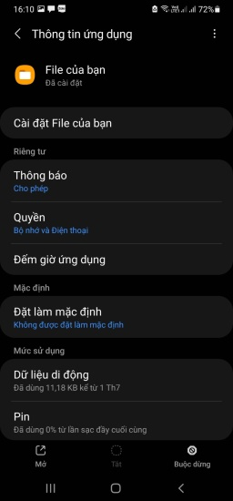  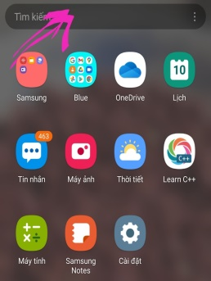  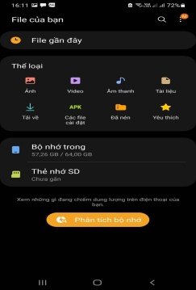  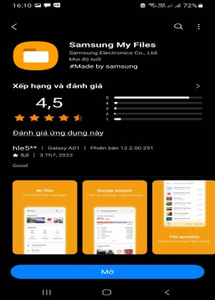  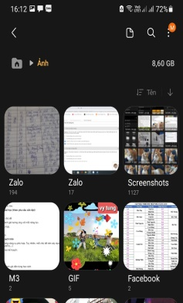  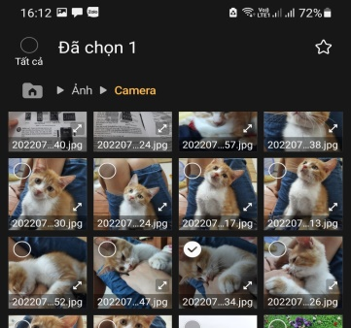  - Thao tác mở chọn xem sao chép di chuyển tệp  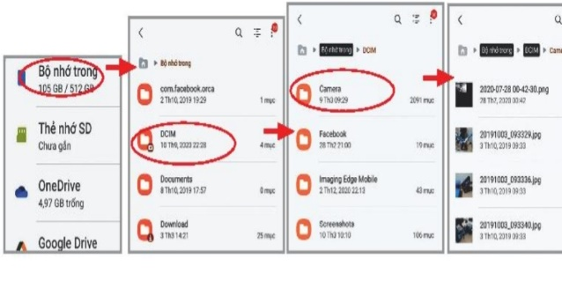  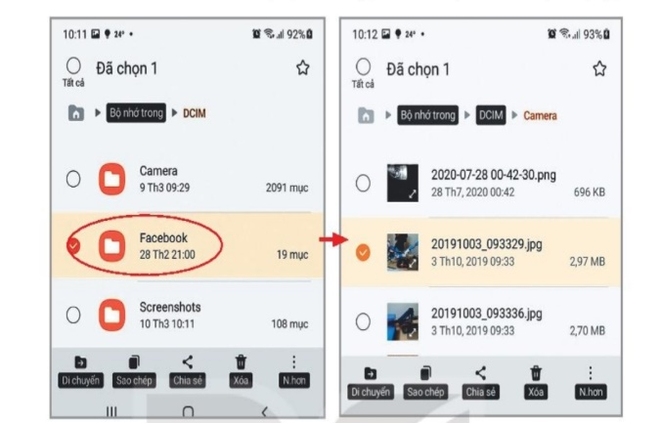  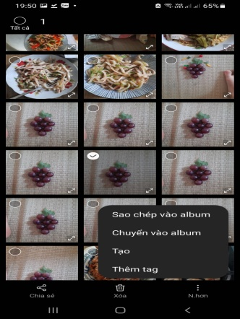
C. HOẠT ĐỘNG LUYỆN TẬP (5p)
a . Mục tiêu
- Học sinh thực hiện được các bài tập của phần luyện tập SGK đưa ra
b. Nội dung
- 2 câu hỏi của phần luyện tập
c. Sản phẩm
- Học sinh hoàn thành 2 câu hỏi
d. Tổ chức hoạt động
Bước 1. Giao nhiệm vụ học tập
- GV nêu nội dung phần luyện tập: 02 bài tập trang 37 SGK
Bước 2. Thực hiện nhiệm vụ
- HS thực hiện trả lời câu hỏi ở câu 1
- HS thao tác thực hành trực tiếp trên ĐTTM với câu 2
Bước 3. Báo cáo, thảo luận
- HS hoàn thành yêu cầu phần luyện tập
Bước 4. Kết luận, nhận định
- GV gọi HS Nhận xét câu trả lời trắc nghiệm trong câu 1 rồi nhật xét chốt lại đáp án.
- GV: Nhận xét thao tác HS thực hiện ở câu số 2, gọi một số HS thao tác trên 2 HĐH của 2 loại máy ĐTTM khác nhau
D. HOẠT ĐỘNG VẬN DỤNG ( 10p)
a. Mục tiêu
- Học sinh vận dụng để thực hiện được các thao tác nâng cao hơn như: kết nối điện thoại mới máy tính để sao chéo ảnh; lưu trữ ảnh trên dịch vu lưu trữ đám mây; gửi ảnh qua phần mềm học trực tuyến như Zoom
b. Nội dung
- Thực hiện các thao tác theo yêu cầu 3 bài tập phần vận dụng.
c. Sản phẩm
- Ảnh được chia sẻ từ điện thoại sang máy tính
- Ảnh được lưu trữ trên DV đám mây.
- Ảnh được gửi từ ĐTTM qua phần mềm Zoom
d. Tổ chức hoạt động
Bước 1. Giao nhiệm vụ học tập
- GV chia 3 nhóm-thành 3 Dãy tương ứng thực hiện 3 yêu cầu: Dãy 1- câu 1; Dãy 2- câu 2; Dãy 3- câu 3.
Bước 2. Thực hiện nhiệm vụ
- HS tra cứu thông tin tham khả và thực hiện các yêu cầu của Dãy mình được giao.
Bước 3. Báo cáo, thảo luận
- Các Dãy kiểm tra lại các công việc được giao và trình bày trước lớp;
- Các nhóm còn lại chú ý nhận xét kết quả của các nhóm khác trình bày; rồi tự hoàn thiện các nội dung chưa được giao thực hiện.
Bước 4. Kết luận, nhận định
- GV nhận xét phần trình bày của 3 nhóm, gọi các nhóm nhận xét và kết luận lại nội dung chính. Nhận xét chung toàn bộ giờ học, nhắc học sinh chuẩn bị cho tiết học tiếp theo.

Quy định chung cho file
1. Font chữ: Times New Roman
2. Size chữ 14 – mathtype cũng 14
3. Lề trên (Top) – 2. Lề dưới (bottom) – 2. Trái – 3 . Phải – 2 (Đã canh chuẩn trên file mẫu này)
4. Cách dòng 1.2
5. Khổ giấy A4.
6. Đặt tên cho sản phẩm:
Tin 10 - KNTTVCS - Bài 1 - Thông tin và dữ liệu … - Tên GVSB
Tin 10 – Cánh Diều – CĐ A - Bài 1 - Thông tin và dữ liệu … - Tên GVSB
Quy định về thời gian
1. Thời gian soạn bài: Bắt đầu soạn từ ngày 2/7/2022 đến 20 giờ ngày 7/7/2022 (tổng thời gian 6 ngày), hạn cuối gửi bài cho GVPB 22 giờ ngày 7/7/2022
2. Từ ngày 8/7/2022 đến 15/7/2022 thêm 10 câu hỏi trắc nghiệm theo 4 cấp độ thiết kế Bài giảng điện pppt, hạn cuối là 22 giờ ngày 15/7/2022 ( 8 ngày)

